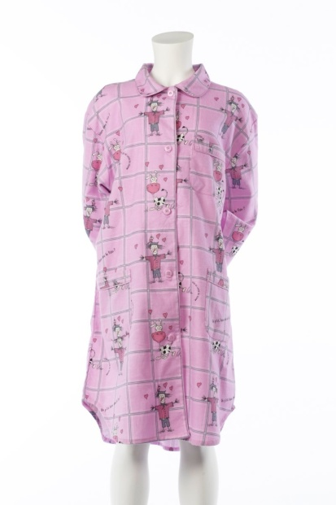
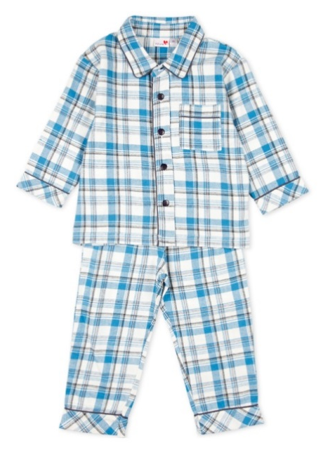
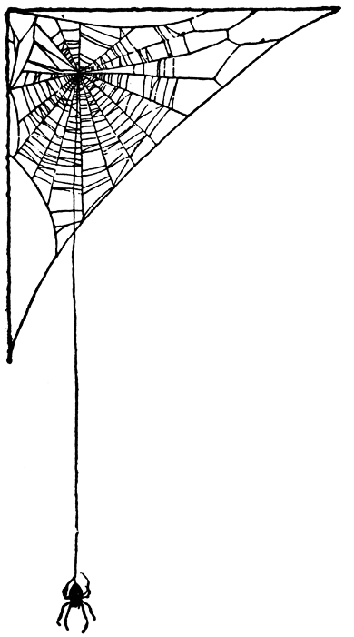
nacht- en huiskleding
het nachthemd
de pyjama

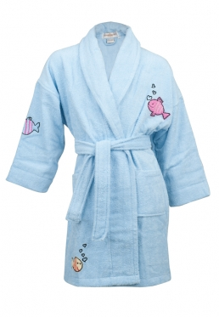
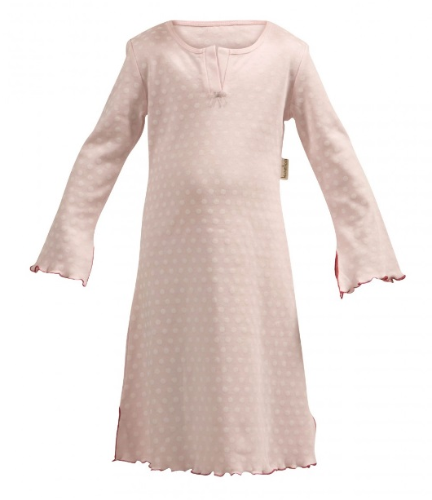
de pantoffels
de nachtjapon

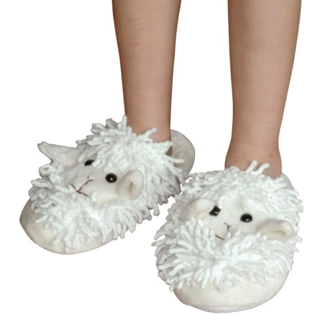

de badjas

Nacht- en huiskleding is kleding die meestal 's nachts of 's avonds gebruikt wordt om op de bank te zitten voor de tv en om in te slapen.

De pyjama is kleding die je aantrekt als je gaat slapen.

Het nachthemd is een lang hemd waar in je gaat slapen.

De nachtjapon is een lang kledingstuk waar in je gaat slapen.

De pantoffel is een schoen van zachte stof om in huis te dragen.

De badjas die draagt je als je in bad geweest bent.

